Кут Хуми
София Барт

Учение Синтеза

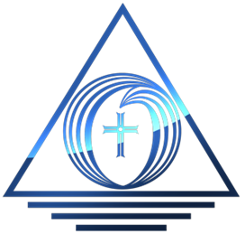

Второй Синтез Изначально Вышестоящего Отца

Высшая ИВДИВО-космическая Разработка Изначально Вышестоящего Отца каждого.

Краткое Содержание

21-22 февраля 2026г.
ИВДИВО Вестфалия
Г. Билефельд

Второй Синтез Изначально Вышестоящего Отца

898 реальность/архетип/космос, 1048450/1073741698 реальность/архетип/космос
Изначально Вышестоящий Аватар Синтеза Изначально Вышестоящего Отца ЮлианСинтез Ощущения Изначально Вышестоящего Отца
Высшая ИВДИВО-космическая Разработка Изначально Вышестоящего Отца каждого.
Человек Октавных видов реальностей Изначально Вышестоящего Отца Человеческой синтезируемости.
Совершенное слово Изначально Вышестоящего Отца.
Слово Изначально Вышестоящего Отца.
Эфирная реальностьМетагалактического ИВДИВО-космосаИзначально Вышестоящего Отца.
Физический мир.
Изначально Вышестоящий Отец
Изначально Вышестоящий Аватар Синтеза Изначально Вышестоящего Отца Кут Хуми Синтез Синтеза Изначально Вышестоящего Отца
Изначально Вышестоящий Дом Изначально Вышестоящего Отца
0960. совершенный ивдиво отца-человек-субъекта Изначально Вышестоящего Отца
0448. ИВДИВО отца-человек-субъекта Изначально Вышестоящего Отца
- Стяжание Реальности ИВДИВО:
- Рождением Свыше
- Новым Рождением
- 8192 части ИВО восьми видов в 8 мирах
- Стяжание тела Ипостаси ИВО Реальности ИВДИВО
- Стяжание Космических: Сил, Магнитов, Столпов, ИВДИВО Реальности ИВДИВО
- Наделение Ядром Синтеза и Частью ИВАС Кут Хуми
- Наделение Ядром Синтеза и Частью Изначально Вышестоящего Отца
- Трансляция всех имеющихся Подготовок и 8 Реализаций каждого в Реальность ИВДИВО
- Стяжание 9 ИВДИВО-зданий каждого в стяжённой Реальности ИВДИВО
- Расширение ареала обитания человечества Землян
- Заселение Отец-Человек-Землянами Реальности ИВДИВО, итогами разработки семидесяти видов тел (7 по мирам по реальностям и 63 по видам материи), взрастанием Синтез-синтезом, ИВДИВО-синтезом, Суперсинтезом, Сверхсинтезом, Огнём, Духом, Светом, Энергией и 63 видами материи, с фиксацией физического мира данной синтезируемости физически каждым
- Стяжание семидесяти видов тел: Супермира ИВО/ИВДИВО-сверхмира/Иерархического мира/Реализованного мира/Синтезного мира/Огненного мира/Тонкого мира и шестидесяти трёх видов материи с репликационной развёрткой их каждым
- Стяжание Синтезирования и Творения шестнадцати частей ИВО каждого текущего Синтеза ИВО:
0962. совершенный человек октавный Изначально Вышестоящего Отца
0450. человек октавный Изначально Вышестоящего Отца
0898. совершенное высшее слово Изначально Вышестоящего Отца
0386. высшее слово Изначально Вышестоящего Отца
0834. совершенное тело совершенного высшего ощущения Изначально Вышестоящего Отца
0322. тело высшего ощущения Изначально Вышестоящего Отца
0770. совершенное тело октавных видов реальностей Изначально Вышестоящего Отца
0258. омега Изначально Вышестоящего Отца
0706. совершенное слово Изначально Вышестоящего Отца
0194. слово Изначально Вышестоящего Отца
0642. совершенное тело совершенного ощущения Изначально Вышестоящего Отца
0130. тело ощущения Изначально Вышестоящего Отца
0578. совершенное тело эфирики Изначально Вышестоящего Отца
0066. тело эфирики Изначально Вышестоящего Отца
0514. совершенное праслово Изначально Вышестоящего Отца
0002. праслово Изначально Вышестоящего Отца
- Стяжание внутренней организации 64-рицей Внутренней Философии, Внутренней Парадигмы, Внутренней Энциклопедии, Внутреннего Учения каждого
- Явление ИВА ИВО и семи Аватаров ИВАС ИВО текущего Синтеза ИВО:
Изначально Вышестоящий Человек октавный Изначально Вышестоящего Отца Ощущение Изначально Вышестоящего Отца
Изначально Вышестоящий Аватар Синтеза Изначально Вышестоящего Отца Юлиан Синтез Ощущения Изначально Вышестоящего Отца
Изначально Вышестоящий Аватар Синтеза Изначально Вышестоящего Отца Ким Синтез совершенного высшего ощущения Изначально Вышестоящего Отца
Изначально Вышестоящий Аватар Синтеза Изначально Вышестоящего Отца Харитон Синтез октавных реальностейИзначально Вышестоящего Отца
Изначально Вышестоящий Аватар Синтеза Изначально Вышестоящего Отца Иессей Праощущение Изначально Вышестоящего Отца
Изначально Вышестоящая Аватаресса Синтеза Изначально Вышестоящего Отца Мирослава Синтез тела ощущенияИзначально Вышестоящего Отца
Изначально Вышестоящая Аватаресса Синтеза Изначально Вышестоящего Отца Станислава Синтез телаэфирики Изначально Вышестоящего Отца
Изначально Вышестоящая Аватаресса Синтеза Изначально Вышестоящего Отца Вересса Синтез слова Изначально Вышестоящего Отца
- ИВДИВО-разработкаЧеловека, Иерархичного, Полномочного и Синтезноготекущего синтеза ИВО
- ИВДИВО-развитие деятельности Человека, Иерархичного, Полномочного и Синтезноготекущего синтеза ИВО
- Стяжание Станцы, Абсолюта, Пути, Эталона, Тезы, Стати и Синтеза степени синтезируемости текущего Синтеза ИВО
- Стяжание Частей ИВО ракурса Эволюции, Антропности, Синтезируемости, Космичности текущего синтеза ИВО
- Стяжание Восьмеричного Сердца и восьмеричной части синтеза 8 миров текущего синтеза ИВО
- Обязательная тема синтезируемости: мир, тема и стяжания текущего синтеза ИВО по Регламенту 48.
- Расчёт Ядер Синтеза ИВО текущего номера Синтеза ИВО из 1080 и Практика Слова.
- Тема синтеза: ИВДИВО ИВО (решением ИВАС КХ и ВлСи):Всеобщина ИВАС КХ. ОбразМетагалактического ИВДИВО-космоса 16-ю явлениями:
- 16 эволюций метагалактического ИВДИВО-космоса
- 8 миров метагалактического ИВДИВО-космоса
- 1024 архетипов метагалактического ИВДИВО-космоса
- Видов материи (64) метагалактического ИВДИВО-космоса, синтезирующие 64 вида материи каждого из 1024 архетипов
- Видов организации материи (16) метагалактического ИВДИВО-космоса
- Фундаментальностей огня (64) метагалактического ИВДИВО-космоса
- Фундаментальностей материи (16) метагалактического ИВДИВО-космоса
- 512 стихий метагалактического ИВДИВО-космоса
- 512 царств метагалактического ИВДИВО-космоса
- Частей с системами с аппаратами в них метагалактического ИВДИВО-космоса
- Частностей Частей метагалактического ИВДИВО-космоса
- Вхождение в 8 видов реализации ракурса метагалактического ИВДИВО-космоса
- Должностных Полномочий в ИВДИВО у ИВАС КХ каждым телом
- лично-ориентированного Синтеза метагалактического ИВДИВО-космоса каждым телом
- Вхождение в ИВДИВО каждого
- План Синтеза ИВО по теме текущего синтеза ИВО
- Восемь книг жизни по мирам, 8 книг реализаций и книга Самоосуществления каждого ракурсом частей ракурсом частей
- 64 жизни ИВО синтезом 8 реализаций и 64 космических эволюций, стяжанием эволюции номера текущего синтеза ИВО
- Лично-ориентированный синтез космоса Позиции Наблюдателя и Антропного принципа стяжанием тела 2,3,4,5. реализаций номера текущего Синтеза ИВО
- Наделение тридцатью двумя октавными фундаментальностями развития Человека
- Наделение тридцатью двумя октавными жизненностями 1 вида Человеческой реализации
- Наделение тридцатью двумяоктавнымииерархичностями 1 вида Иерархической реализации
- Наделение тридцатью двумя октавными полномочиями 1 вида Полномочной реализации
- Наделение тридцатью двумяоктавнымисинтезностями 1 вида Синтезной реализации
- Наделение двухсот пятидесятью шестью октавными ивдиво-реализованностями ИВДИВО-реализации

Первый День
1 Часть.
Сегодня праздник: Развертывание Человечеством Владычества ИВО
Тематики 2 Синтеза:
Эфир, эфирная материя.
Материя – это составляющее всего, в разнообразных вариациях.
Раньше был эфирный проводник, как объем энергии, который Человек накопил за жизнь. После ухода физического тела, этот проводник существовал еще 40 дней.
Про предыдущие цивилизации на планете земля.
Про экстрасенсорные спсосбности человека – ими наделен каджый, вопрос развитости.
Эфир – это волна. Как это связано со словом Отца, как это связано со звуком.
Флюидирование.
Из чего ты состоишь, какие у тебя состояния – то и излучаешь.
Ощущения.
100 – это число отца, 00 – образ отца, 1 – человек.
Утонченность восприятия заложена в эфирной материи
Практика 1. 01.37-02.16
Вхождение во 2 Синтез, поздравление с Праздником, Управление Эфиром, Утонченностью, Стяжание Эфирного тело, Совершенное Эфирное тело, Эфирная мудрость, Завершение Эфирного проводника и ненужных накоплений, Преображение Полей, Жизнь Посвященного – 2-единство.
От чего завсит, чего ты достигнешь – вера, устремления, вопитание, но самен важное - самоопределение себя Омегой.
До 7 года жизни полностья переписывается и обновляется вся клеточная состовляющая, кроме одной клетки – Омеги.
Глобусы в 5 расе – омарный, демонский, человеческий, ангельский, отцовский.
Отец не один – отцов целая иерархия: планет, галактик, метагалактик и дт.
Про ночеую учебу в высшей школе Синтеза.
Позиция наблюдателя (ПН) – все результаты любого процесса зависят от ПН
Практика 2. 03.33-03.56
Стяжание Омеги ИВО, Гены ИВО.
2 Часть.
Части второго горизонта:
50. Практика
34. Методы
18. Эманация
2. Ощущуение
Частность – Содержание.
Слово отца. Омега
Следи за словами – в том числе – подумал, написал и пр.
У каждого есть свое - одно слово, оно меняется при росте и развитии.
Практика 3. 01.04 – 01.27
Слово Отца ИВО . Преображение Базы данных Слова Каждого. Цифра Части в поддержке каждого, иксация космического ИВДИВНОГО Слова Каждому, Совершенное Слово ИВО.
Практика 4. 01.27 – 01.31
Ночная подготовка.

Рисунок 1. Темы Первого Дня.
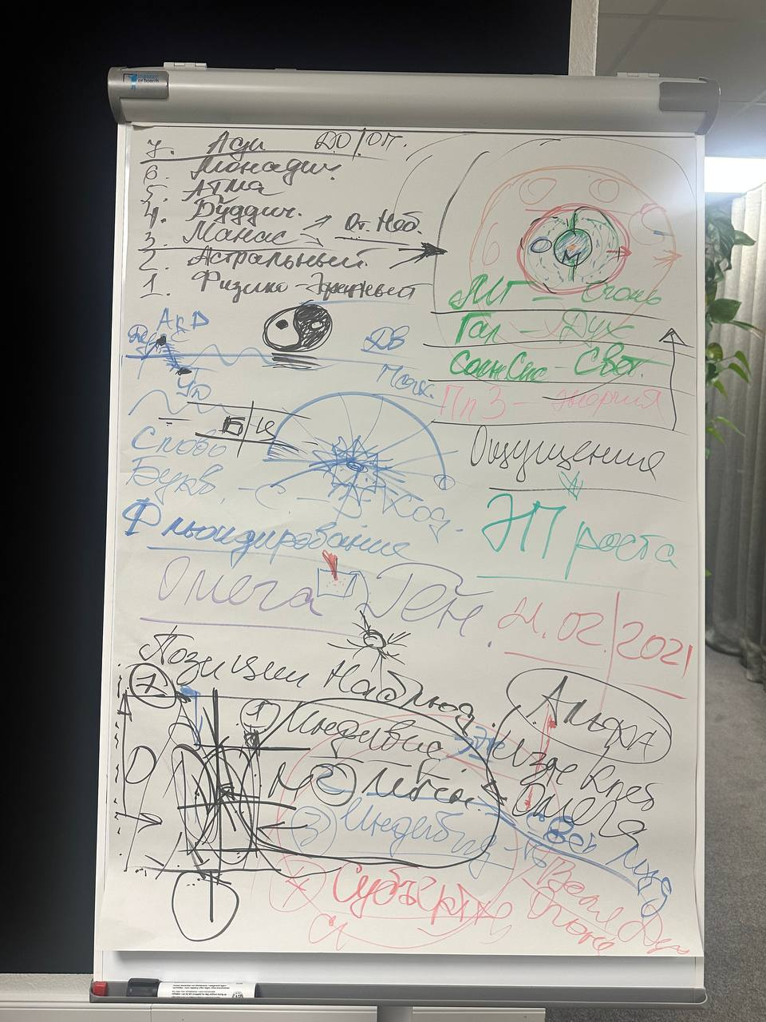

Второй День
3 Часть.
Ночное обучение.
Про Слово Отца.
Кожный покров человека – это Слово Отца (СО), например татуировки не очень корректно, это забивает чистоту СО.
Часть, системы, аппараты, частности. Рис.2
Мудрость накапливается в аппаратах.
Очень важно, как ты реагируешь на ситуацию – это через флюидичность, кожу, ощущение.
Вторым синтезом важно вскрыть все потенциалы, накопления – проебразить и вывести на новый уровень. Через геном и пр. Вырасти в субъектность.
Слово отца – база данных всего, что для нас прописано, заложено, запланированно Отцом.
Виды генов: мощи, энергии, духа, огня, правил (Рис. 2)
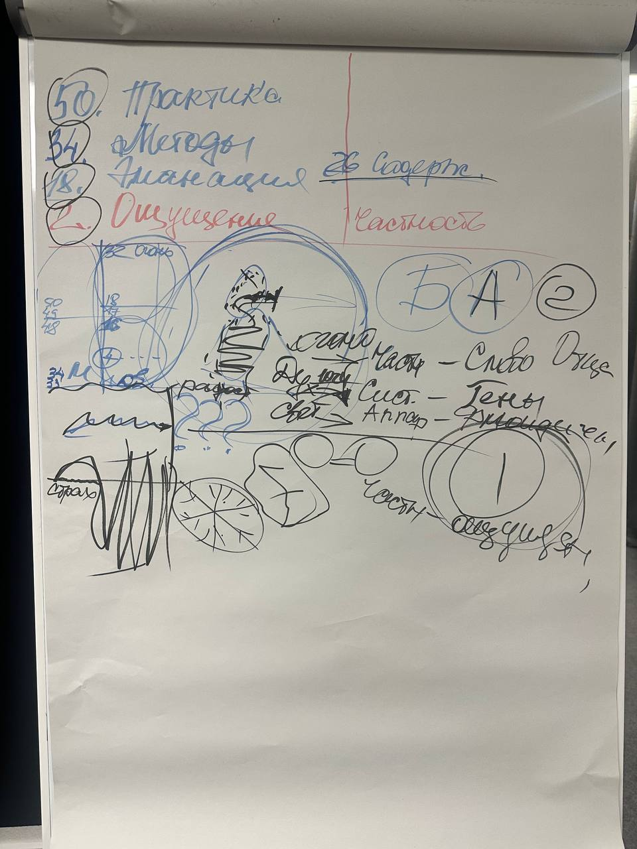

Огнеобразы, то из чего состоит Материя.
Огнеобразы и (16-ца Субъектности):
Спин ( Человек ИВДИВно Космический), Частица (Человек Посвященный), Атом (Ч. Служащий), Молекула (Ч. Ипостась), Элемент (Ч. Учитель), Точка (Ч. Владыка), Точка Искра (Ч. Аватар), Искра (Ч. Отец), Капля (Ч. ИВО), Объем (Посвященный), Шар (Служащий), Континуум (Ипостась), Версум (Учитель), Империо (Владыка), Есмь (Аватар), Ядро (Отец). (Рис. 3)
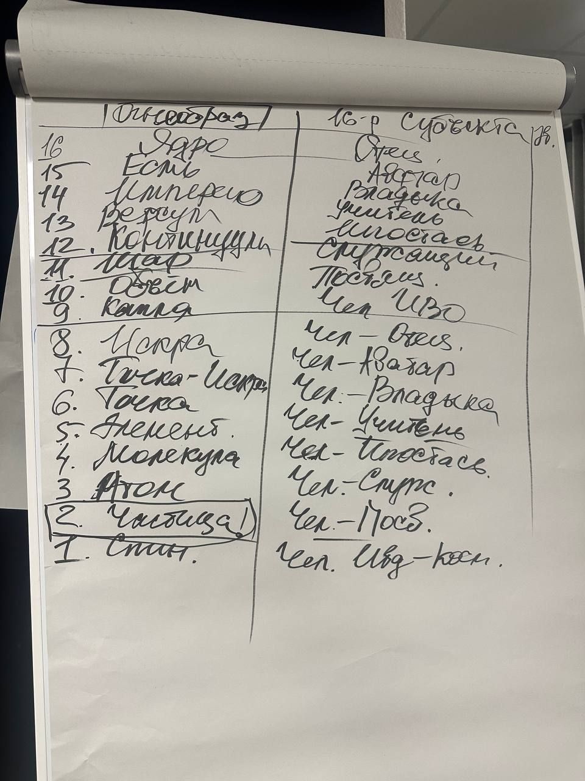
Утренняя практика; проснулся – возжигаешься, к Кут Хуми, к Отцу, стяжаешь условия на день, Магнит, защиту – стяжаешь синтез, огонь, иерархизацию (чтобы было отстроено четко по иерархии/плану), ивдивость (моя сонатсройка на сферу Отца – гармония).
64 Эволюции.
Практика 5. 01.14- 01.53
Расшифровка ночной подготовки. Стяжание защиты ИВО. Магнит и взаимодействие со всеми ИВАС 2 Синтеза. Праслово ИВО.

Тема: Откуда такие цифры. Миры: (Рис. 4)
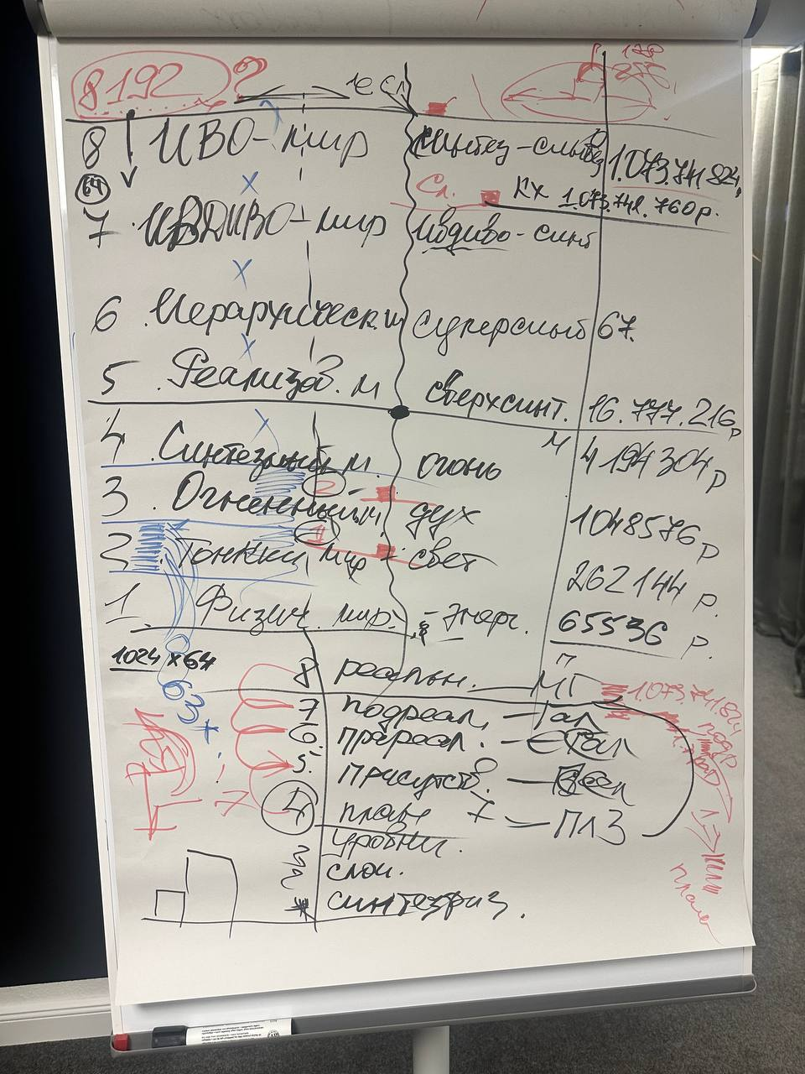
Практика 6. 02.39 – 03.10
Проеображение Образа Отца, монадичности каждого октавной реальностью, Новое рождеие 2 реальностью МГ Космоса и 8 миров, 2 Здания 2 реальности, Ощущение ИВО, Теза каждого, Путь ИВО, Часть Человек Октавный, Совершенный Человек Октавный.

4 часть.
Система Энергопотенциала (ЭП). Шар Обменного гня (рис. 5)
Ее изобрел Владыка Ману. Это не только финансы и обмен.
ЭП Синтез Субъекта. (рис. 6)
Базовый ЭП
- частная собственность, недвижимость, накопления, имущество (если вы в братке – это общее, даже если записано на одного)
- здания в ИВДИВО
Накопительный ЭП
- ежемесячный доход
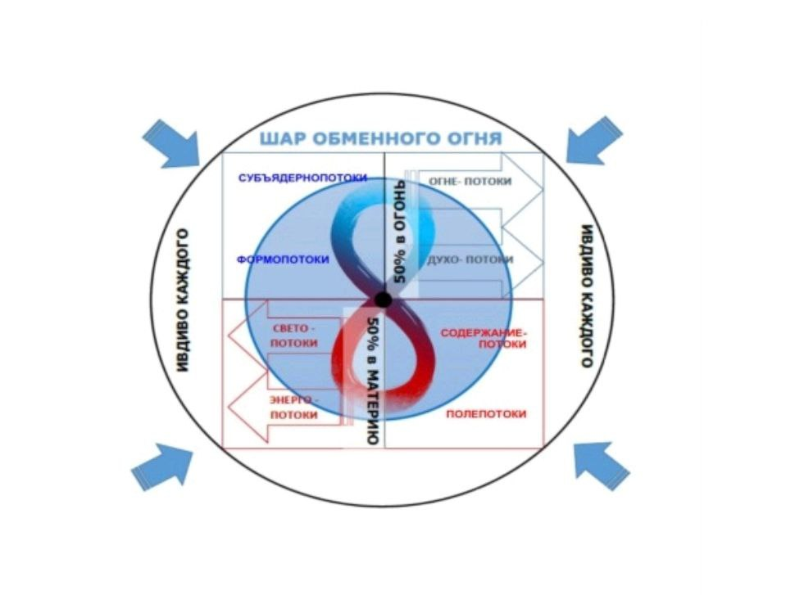
Рисунок 5

Практика 7. 00.47 – 01.13
ЭП тренинг в кабинете КХ. Фиксация книги ЭП каждого, Сфера ЭП и ЭП развития. Расширение ЭП Полей.

Рисунок 6
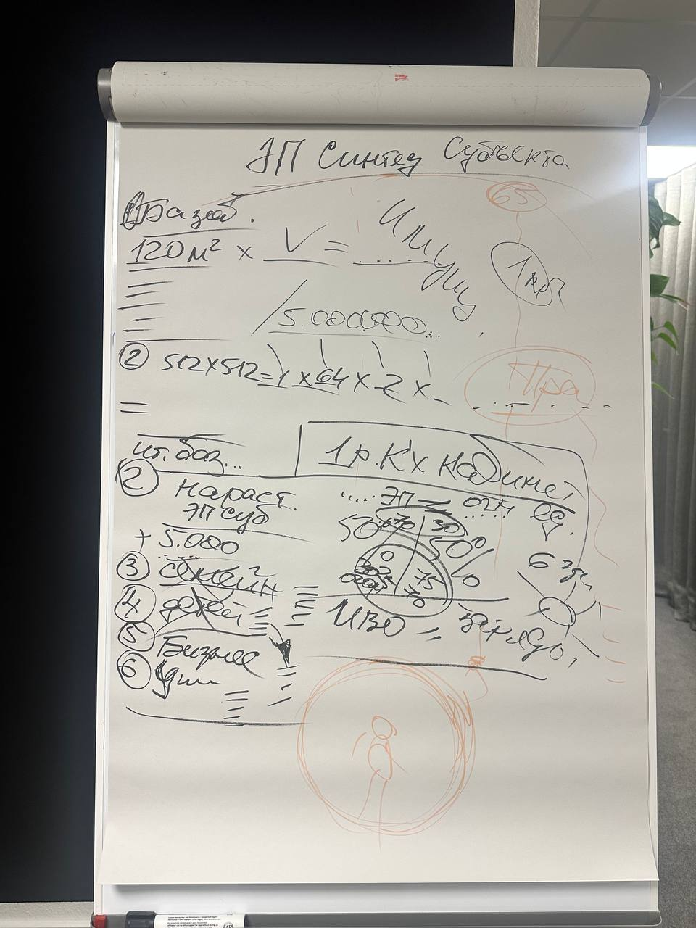

Тема: Царства и Стихии
Практика 8. 01.37 – 01.56
512 Царств и 512 Стихий.
Практика 9. 02.00 – 02.15
Отпускание тел первой реальности Мг. Космоса и стяжание 63 вида тел 262144 огненных мировых тел второй реальности Мг. Космоса и здания для тел.
Практика 10. 02.15 - 02.35
Итоговая практика. Книга 2 ПЧС. Ядро 2 Синтеза Участникам. Ядро 2 Синтеза в подразделение ИВДИВО Вестфалия.
Подготовила: Аватересса ИВО ИВДИВО Вестфалия, Ольга Коше
Сдано КХ 24.02.26

